

ECOLE DE MUSIQUE FAYENCE - TOURRETTES
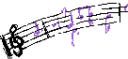

DOSSIER UNIQUE DE RENSEIGNEMENTS - ENFANT
ANNEE MUSICALE 2023 - 2024
1ère inscription  Renouvellement 
Cadre réservé à l’administration
Dossier reçu le :

PERIODE D’ESSAI : PREMIER COURS UNIQUEMENT

Dès l’inscription validée (après le 1er cours d’essai) l’année entière est due

NOM DE FAMILLE :

Fournir OBLIGATOIREMENT UN JUSTIFICATIF DE DOMICILE de – de 3 mois
facture EDF, taxe foncière, avis imposition

RESPONSABLE LEGAL 1 | RESPONSABLE LEGAL 2
Nom Prénom :  Adresse :  Portable : | Nom Prénom :  Adresse :  Portable :
Tel. Domicile/pro :  Email : | Tel. Domicile/pro :  Email :
Pour les couples séparés, la garde de l’enfant est attribuée à :
Mère  Père  Grands-parents  Tuteur 
Alternée d’une semaine  Alternée week-end et vacances  Autre 
------------------------------------------------------------------------------------------------------------------
Coordonnées de la personne ayant la garde de l’enfant :
Nom Prénom :
Tél. domicile : Mobile :
Adresse :
Adresse électronique :

PERSONNE(S) AUTORISEE(S) A VENIR CHERCHER L’ENFANT
(en cas d’absence des parents)

Nom | Prénom | Téléphone 1 | Téléphone 2 | Lien de famille

PERSONNE(S) A CONTACTER EN CAS D’URGENCE
(en cas d’absence des parents)

Nom | Prénom | Téléphone 1 | Téléphone 2 | Lien de famille

Je soussigné, ……………………………………………………..(nom, prénom), déclare être responsable légal de l’enfant et certifie exacts les renseignements portés sur le présent dossier.
Je m’engage à assumer les fonctions de payeur des prestations utilisées. Dans le cas d’une garde alternée, l’engagement du payeur vaut pour toute la scolarité de l’enfant sauf production d’un jugement modifiant la répartition des charges entre parents sur ce point précis.
Je déclare également accepter le règlement de fonctionnement de l’école de musique communale auxquels j’ai souscrit pour mon enfant.
A …………………………….., le …………………………
Signature des parents (ou tuteurs) précédées de la mention « lu et approuvé »

Utilisation de vos données personnelles
La commune de Tourrettes, responsable du traitement des données contenues dans la fiche d’inscription et dans le règlement intérieur, vous informe que ce traitement correspond à une mission d’intérêt public au regard de l’article 6 du règlement général sur la protection des données (RGPD). Les données recueillies sont nécessaires à la bonne inscription de votre enfant à l’école de musique ainsi qu’à vous contacter en cas de nécessité liée à votre enfant. Elles sont destinées exclusivement au personnel chargé de l’enregistrement de l’inscription. En aucun cas, elles ne seront rendues accessibles à des tiers sans votre accord exprès le cas échéant. Ces données ne sont pas conservées au-delà de la période d’inscription de votre enfant au service « Education », ou pour les payants durant la période nécessaire au recouvrement.
Vos droits : conformément à la Loi Informatique et Libertés ainsi qu’aux dispositions du règlement général sur la protection des données (RGPD), vous disposez d’un droit d’accès, de rectification ou de suppression des informations vous concernant en vous adressant à la mairie ou par courriel : dpo@mairie-tourrettes-83.fr. Un justificatif d’identité sera requis pour toute demande d’exercice de droit. Pour aller plus loin : si vous souhaitez plus d’informations sur la protection des données personnelles et vos droits en la matière, vous pouvez consulter le site de la CNIL : https://www.cnil.fr

FICHE D’INSCRIPTION 1er enfant
Nom Prénom | Date de naissance | Cours fréquenté | Cours fréquenté | Cours fréquenté
 |  | Niveau : | Niveau : | Niveau :
 |  | Durée hebdomadaire : | Durée hebdomadaire : | Durée hebdomadaire :

ENSEIGNANT : Nom et Prénom :

FICHE D’INSCRIPTION 2ème enfant
Nom Prénom | Date de naissance | Cours fréquenté | Cours fréquenté | Cours fréquenté
 |  | Niveau : | Niveau : | Niveau :
 |  | Durée hebdomadaire : | Durée hebdomadaire : | Durée hebdomadaire :

ENSEIGNANT : Nom et Prénom :

FICHE D’INSCRIPTION 3ème enfant
Nom Prénom | Date de naissance | Cours fréquenté | Cours fréquenté | Cours fréquenté
 |  | Niveau : | Niveau : | Niveau :
 |  | Durée hebdomadaire : | Durée hebdomadaire : | Durée hebdomadaire :

ENSEIGNANT : Nom et Prénom :

Ces informations sont fournies sous l’entière responsabilité du représentant légal de l’enfant, excluant toute responsabilité de la commune de Fayence et de Tourrettes.
Vous voudrez bien faire connaître sans délai toute modification des informations fournies.

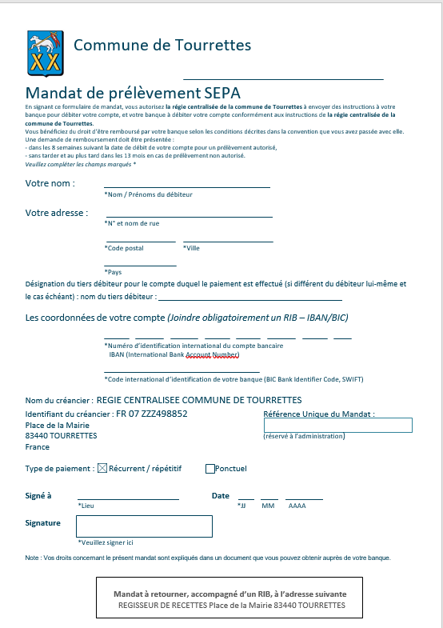

AUTORISATION MÉDICALE

Je soussigné(e), …………………………………………….agissant en qualité de responsable légal(e) de(s)
- Enfant :
- Enfant :
- Enfant :
◻ autorise le professeur de musique à prendre toutes les mesures nécessaires au cas où l’élève aurait besoin de soins urgents.

◻ autorise ◻ n’autorise pas
L’école de musique à prévenir les secours en cas d’accident, de soins urgents.
Cas particuliers à signaler (allergies,…) :

ASSURANCE RESPONSABILITÉ CIVILE

◻ J’atteste avoir souscrit une assurance « responsabilité civile » contrat n° ………………………………. de la compagnie d’assurance ……………………….

RÈGLEMENT INTÉRIEUR

◻ Certifie avoir pris connaissance du règlement intérieur et m’engage à le respecter.

Fait à ……………………………………. Le ………………………………

Nom + Prénom suivie de la mention « Lu et approuvé »

Signature :

DROIT À L’IMAGE

□ J’autorise l’école de musique à photographier ou à filmer mon enfant dans le cadre des activités proposées par l’école de musique Fayence-Tourrettes (supports susceptibles d’être utilisés : journaux municipaux, plaquettes, affiches et flyers municipaux, site Internet des 2 communes et pages officielles de réseaux sociaux des communes de Fayence ou Tourrettes).

□ Je n’autorise pas l’école de musique à photographier ou à filmer mon enfant dans le cadre des activités proposées par l’école de musique Fayence-Tourrettes.

Fait à ……………………………………. Le ………………………………

Nom + Prénom suivie de la mention « Lu et approuvé »

Signature :

INFORMATION COMPLEMENTAIRE

La loi n° 78-17 du 06/01/1978 relative à l’informatique, aux fichiers et aux libertés vous permet de disposer d’un droit d’accès, de modification, de rectification et de suppression des données personnelles sur simple demande adressée au délégué de la protection des données personnelles à l’adresse suivante : dpo FAYENCE ou dpo@mairie-tourrettes-83.fr

